- Độ phân dải Encoder: 10000 P/R

- PLC phát xung 50KHZ: 50000 P/R

=> Encoder quay: 50000/10000 = 5 R/S, PLC phát đủ 50000 thì Encoder quay được 5 vòng

- Trong thực tế 1 vòng tương ứng với 1 trục vít me hoặc bánh răng

VD: 1 vòng = 5mm, Emcoder quay 5 vòng thì di chuyển được 25mm

- Lead (bước ren): 10mm

-Motor Gear (tỉ lệ): 10:1

- Resolution (độ phân dải encoder): 10000 P/R

- Chế độ 1 xung: gồm 1 chân phát xung và 1 chân điều hướng

- Chế độ 2 xung: gồm 1 chân phát xung quay thuận và 1 chân phát xung quay nghịch

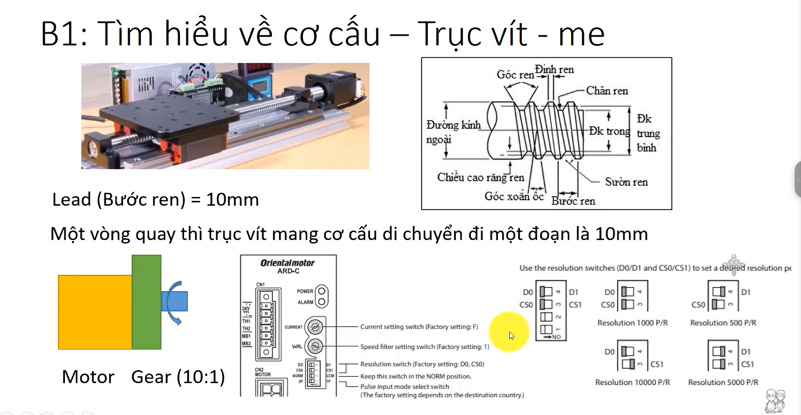

Về PLC

- Thường khi điều khiển Servo sẽ có 2 nhóm tín hiệu Out ra từ PLC: 1 nhóm Out tín hiệu 0V, 1 nhóm Out tín hiệu 24V

- Cặp xung thứ nhất là chân PP- và PG+(10 - 11)

- Cặp xung thứ hai là chân NP- và NG+ (35 - 36)

- Nếu PLC Out xung 24V thì PP- và NP- câu lên 0V, còn PG+ và NG+ là 2 chân xung lấy từ ngõ ra của PLC, nếu mình phát PG+ thì quay thuận, hoặc NG+ thì quay ngược. (PLC Siemens)

- Nếu PLC Out xung 0V thì chân OCP(chân chung ngõ vào xung) đấu lên 24V, chân PP+ và NP+ đấu vào ngõ ra của PLC.

- Tháo chân SON của Servo ra và chọn chế độ C hiển thị trên Servo để kiểm tra xung phản hồi.

